一、广告学专业基本情况
中国计量大学现代科技学院广告学专业创立于2003年，于2004年招生，在经济全球化与媒介融合的时代背景下，立足服务浙江产业升级的现实需求和文化创意产业的发展前沿，在十余年的办学历程中逐渐确立了广告策划、广告创意、广告制作的专业定位。本专业师资结构合理，教学与科研经验丰富，在上海交通大学出版社出版专著1部、主持国家社科基金1项、浙江省哲学社科重点基地课题1项，发表一级期刊数篇。老师们在教学领域也是硕果累累，获得中国计量大学 “我最喜爱的老师”、“就业创业工作先进个人”、青年教师讲课比赛一等奖、二等奖等荣誉；多位教师在广告公司、设计公司、文化传播公司等机构兼任社会职务。多位教师指导学生参加竞赛并获得国家级、省级荣誉。本专业办学成果及人才培养质量评价在省内同类高校中排名前列。

二、广告学专业的培养目标
本专业培养适应市场经济需要、德智体美全面发展，具有较强的创新精神与实践能力，具备广告学理论识与专业技能知识，能在广告公司、媒体、信息咨询行业以及企事业单位从事广告设计制作和广告经营管理的应用型广告高级专门人才。

三、广告学专业的培养特色
广告学专业在通用的核心课程之外，根据浙江省、义乌市的经济发展状况和市场需求开设了实务性较强的课程，并鼓励学生通过参加学科竞赛、专业实习等方式培养专业能力。
（1）现代科技学院已于2020年在义乌校区招收新生，新校区提供了良好的硬件设施、专业的机房与摄影棚，可以满足本专业的实训类课程；义乌地区的特色和丰富的民营企业资源也为广告学专业的长远发展提供了更多的可能性。
（2）人才培养模式的核心是课程体系和课程内容。课程体系由“通识基础+专业教育+实践训练”组成。通识教育基础课要求学生必须掌握基础知识、基本理论和基本技能，专业教育包括学生必须掌握的本学科的基本知识、基本理论和基本技能的课程，特别是体现专业自身特点的课程，了解本学科科学技术的最新成就与发展趋势，通过专业方向必修课和选修课程使学生能进一步拓宽专业口径，扩大知识面, 提高就业能力。实践训练是培养学生获得对实际问题的分析能力、解决问题能力的重要环节, 重点培养学生的创新意识、实践能力、分析和综合能力、合作精神等，实训类课程在所有课程中的占比超过50%。
（3）本专业重视并积极鼓励、带领学生参加各类学科竞赛，在全国大学生广告艺术大赛、浙江省大学生多媒体竞赛、浙江省大学生摄影大赛、 浙江省大学生电子商务竞赛这些A类竞赛中，均有出色表现、硕果累累。

四、广告学专业的本科核心课程
现代科技学院广告学专业注重培养学生的动手能力和创新精神，核心课程有：广告学概论、传播学、广告美术基础、广告策划与创意、广告文案写作、平面设计应用软件、广告摄影、电视广告制作、网络广告与网页制作、三维动画等。

五、广告学专业的办学条件
在硬件方面，现代科技学院义乌校区为师生们提供了专业的机房和摄影棚，可以满足各年级的日常教学和课外拓展；在软件方面，我们有稳定的中青年教师团队并且不断补充新鲜血液，我们的团队既有70后教师的经验也有90后教师的创新；实习基地一直是广告学专业的优势所在，这其中优秀毕业生起到了良好的桥梁作用，本专业在杭州地区与稳定的实习基地五处，迁至义务校区后，当地丰富多元的民营企业势必带来更多的实习机会。

六、广告学专业的办学成果
广告学专业的办学成果我院广告学专业自成立以来，师生们在各个竞赛中可谓硕果累累。以近几年为例，专业主管朱艺洁老师获得2016年中国计量大学“我最喜爱的老师”称号；获2022年年“就业创业工作先进个人”；自2008年起指导学生参加全国大学生广告艺术大赛、浙江省大学生多媒体竞赛、浙江省大学生摄影大赛等A类竟赛以来，历届均获得不同名次。刘珺老师在科研方面取得了丰硕成果：主持国家社科基金一般项目《“新移动范式”下返乡农民工与乡村振兴的传播研究》（2019立项）（立项编号：19BXW069）在研；主持浙江省哲学社科重点基地课题《大杭州城镇化进程中传媒城市化的建构研究一一以“边际人”的视角观之》立项编号为13JDCB02YB2019年3月结题；完成专著《传媒城市化的建构研究一一人口多元化视闵下的杭州样本》，上海交通大学出版社。彭博老师作为国际商业美术师协会会员，曾荣获中国广告最高奖黄河奖，东方创意之星一等奖等国家级奖项，担任杭州亚运会场馆景观设计及韵味杭州vi设计（亚运测试赛）评委；义乌首届公益海报大赛评委。于2022年获两项市厅级课题的立项。
自2003年首次参赛以来，广告学专业的同学在每一年的省A类竞赛中，均收获了不同的等级奖。以2022年为例，学生在大广赛中分别获得了微电影广告、短视频广告、平面广告、广告文案、广播广告等这五类作品的不同等级奖；在省摄影大赛中首次获得三等奖，在省大学生多媒体设计大赛中获得一等奖、二等奖、三等奖各一项。
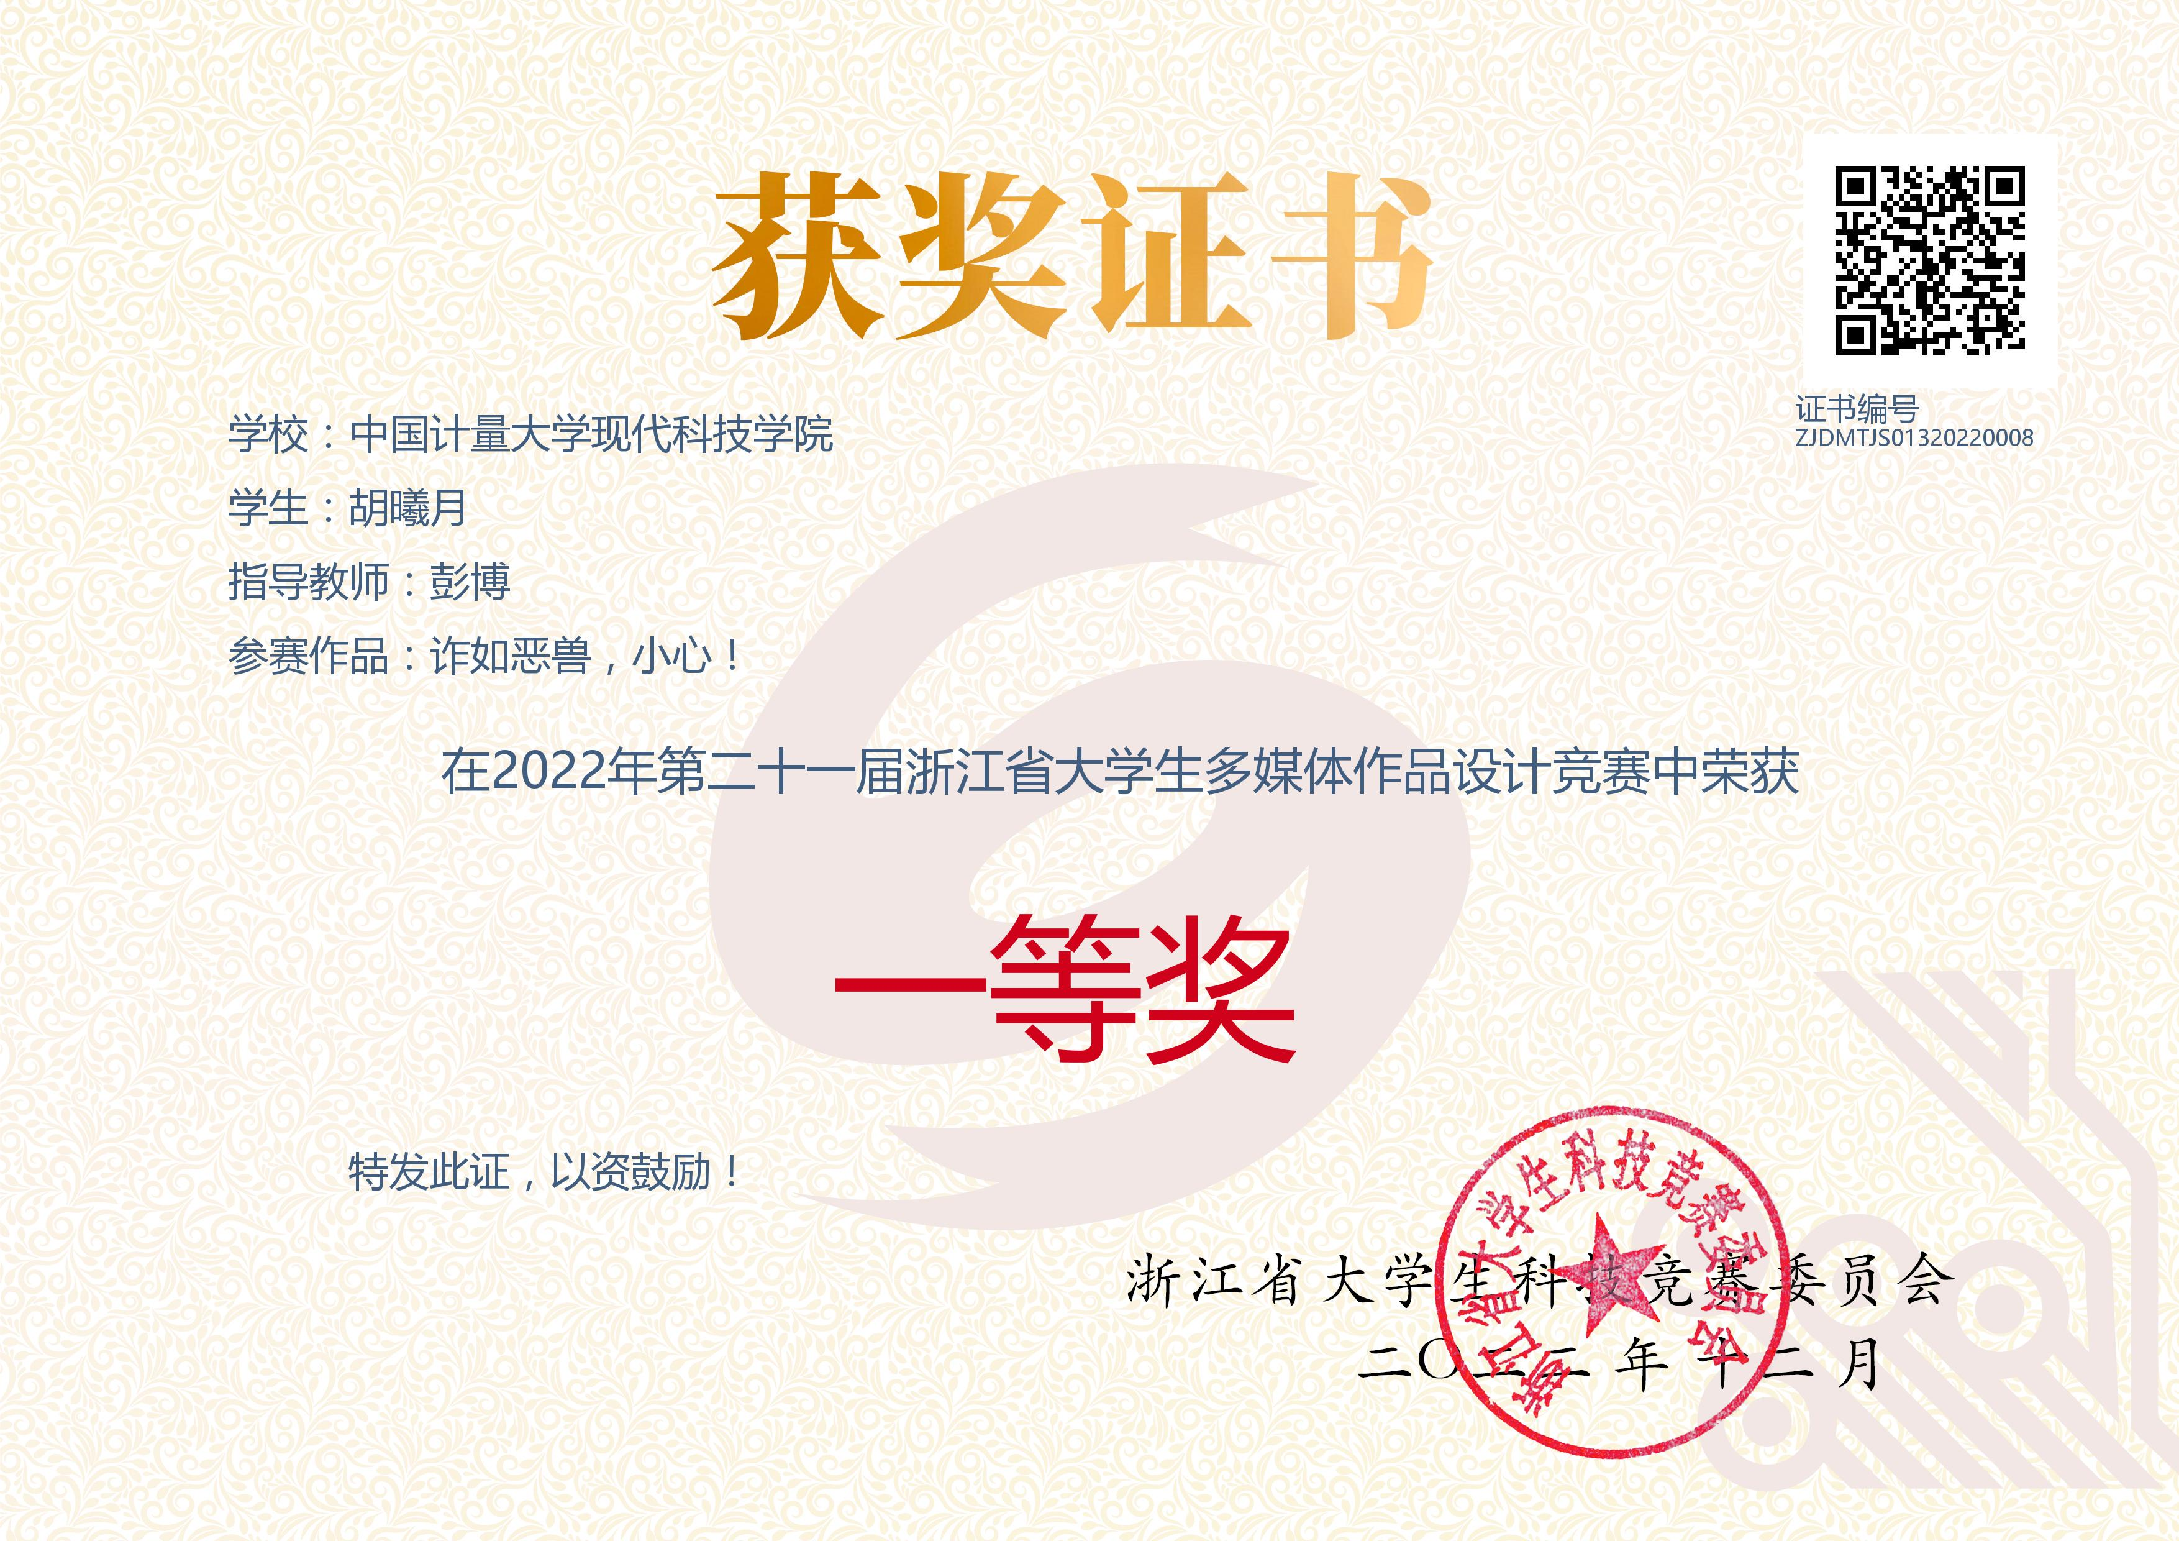
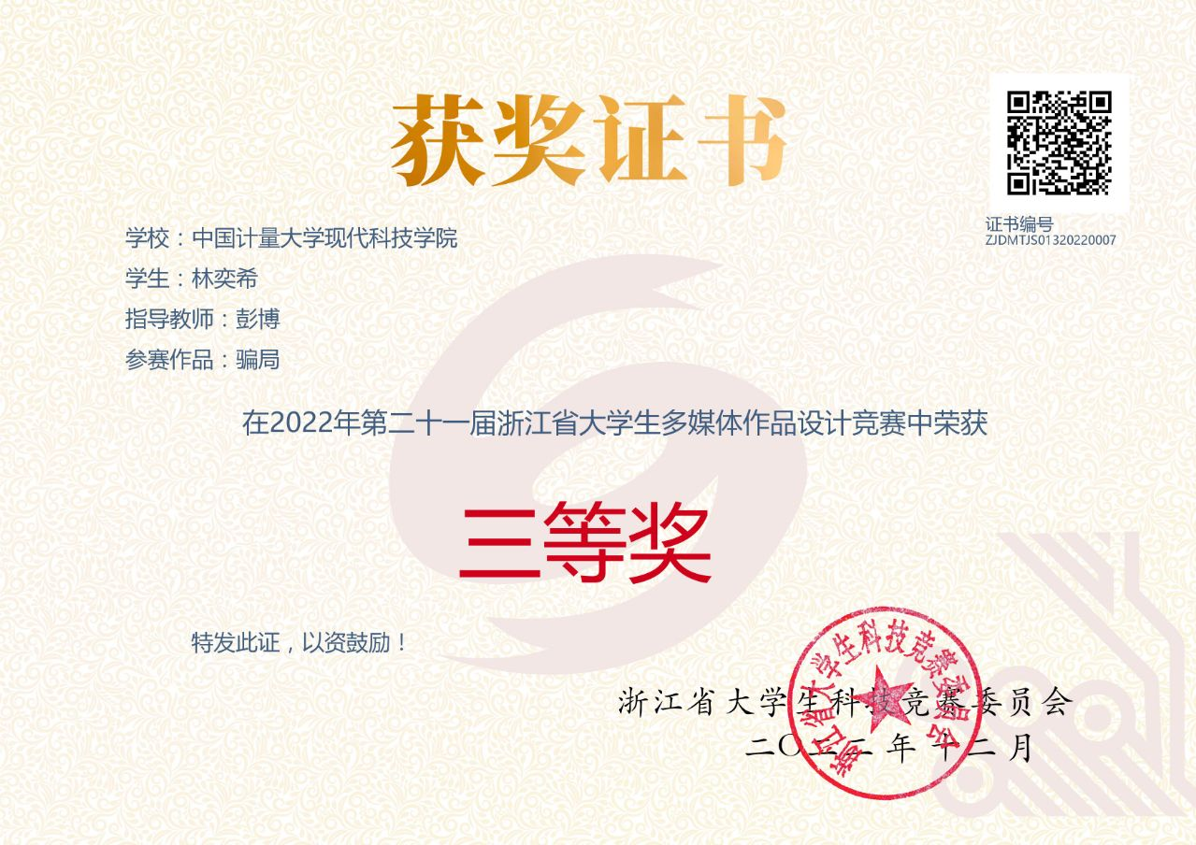
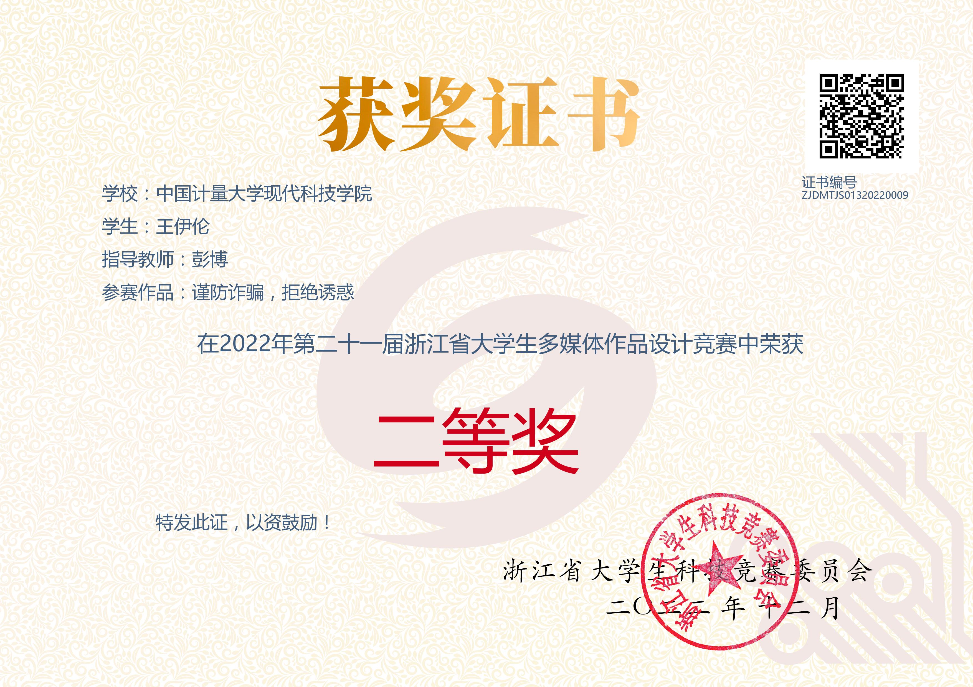

七、广告学专业的就业前景
目前，广告学专业的就业形式和情况良好，学生毕业后可以在广告公司、各大媒体、各类企业等众多渠道就业，近年来自主创业和考研人数亦稳中有升，成绩喜人。
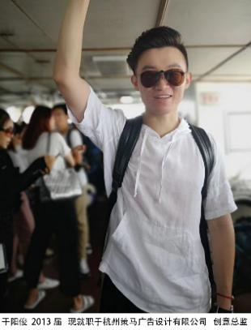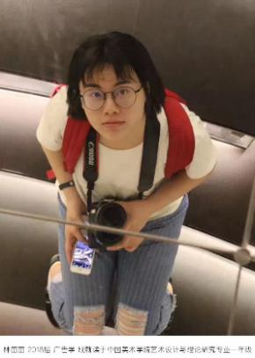

八、广告学专业咨询电话、联系人
朱艺洁老师 0571-86872446

